DIRECTION DE LA RECHERCHE ET DES ETUDES DOCTORALES
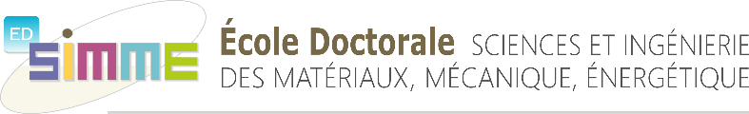 | 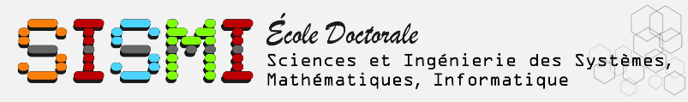

Contact : Audrey VERON
Bureau A401 : 05.49.49.80.75
Mail : audrey.veron@ensma.fr Web: Recherche&Études Doctorales

DEMANDE DE DEROGATION DE MASTER
en Sciences et Technologies et Santé, en vue d'une inscription en doctorat

Spécialité Choisissez un élément.

Civilité
NOM-Prénom | Texte
Date et lieu de naissance | Texte
Nationalité | Texte
Situation professionnelle | Texte
Adresse postale | Texte
Adresse e-mail | Texte

Diplômes | Établissement | Année d’obtention | Notes mention | Rang
Diplôme | Texte | Date | Texte | Texte
Diplôme | Texte | Date | Texte | Texte
Diplôme | Texte | Date | Texte | Texte

Signatures
 | Directeur de thèse | Responsable Master Recherche | Directeur de laboratoire | Directeur de l’Ecole Doctorale
NOM
Signature

Pièces à joindre pour la dérogation de Master :
- attestation ou diplôme d’obtention (présenter originaux lors de l’inscription)
- notes et contenu des unités d’enseignement
Curriculum Vitae
Tout document permettant d’estimer une activité de recherche
Copie d’une pièce d’identité (acte de naissance, passeport…)
Une lettre manuscrite indiquant vos motivations
Sujet de thèse et financement

